**CURRICULUM VITAE**

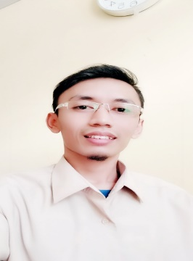**Nama** : Hendra Octyawan

**Tempat, Tgl Lahir** : Jakarta, 05 Oktober 1987

**Jenis Kelamin** : Laki-Laki

**Agama** : Islam

**Kewarganegaraan** : Indonesia

**Status** : Kawin

**Alamat Sekarang** : KP Sartembong RT 01/06 Jelekong

Baleendah, Kab Bandung 40375

**Telepon** : 0818 0441 3478

**Email** : hendrapjk.waitex@gmail.com

**PENDIDIKAN**

**FORMAL :**

2002 – 2005 **SMA Negeri 1 Ciparay**, Jurusan IPA

2010 – 2014 **Universitas Bale Bandung,** Jurusan Akuntansi (IPK : 3.30)

**KEMAMPUAN**

* Microsoft Office Word, Exel, Power Point, Access & Outlook
* Teknologi Informasi, Accounting Program, Corel Draw
* Bahasa Indonesia (aktif), Inggris (pasif)

**PENGALAMAN KERJA**

2008 – 2015 **PT Daliatex Kusuma** Sebagai Operator Lab. Fastness

2017 – 2018 **PT NJS** Sebagai Sales Executive

2018 – 2021 **PT Waitex** Sebagai Staf Pajak dan Keuangan